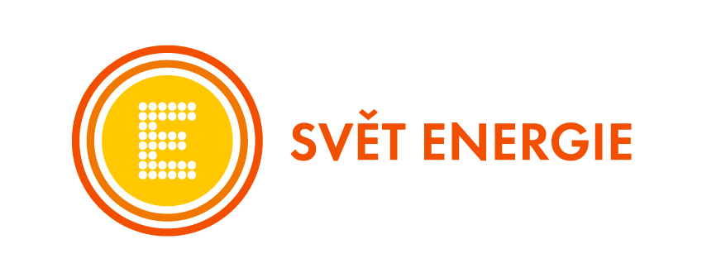

V Praze 31.7.2026
Vážení pedagogové,

dovolujeme si Vás pozvat na 23. akci Klubu Světa energie, která se uskuteční tentokrát ve dnech 13. – 14. 11. 2014 v Praze.

Na programu akce je:

- Exkurze v Ústavu termomechaniky Akademie věd České republiky
- Prohlídka Školního reaktoru VR – 1 (reaktor Vrabec) na ČVUT
- Návštěva Fyzikálního ústavu Akademie věd ČR, odborné přednášky na následující témata:
  - Supravodiče a supravodivost
  - Experimenty na obřím urychlovači LHC v CERN. Higgsův boson objeven – a co dál?
  - Jak se pozorují nejenergetičtější částice ve vesmíru?
- Exkurze na Matematicko-fyzikální fakultě UK
  - Laboratoř fyziky nízkých teplot
  - Ukázka pokusů s kapalným dusíkem
  - Laboratoř jaderné magnetické rezonance

- Chybět nebude ani následující večerní přednášky:
  - Daniela Martincová:
    - Vzdělávání nadaných žáků ve fyzice
    - Zhodnocení prvního ročníku soutěže „Vím proč“
  - Marie Dufková: Co nového?

Věříme, že společný profesní zájem i zajímavé prostředí vytvoří – stejně jako při minulých akcích Klubu – příjemný rámec setkání. Přínosem bude inspirace, nové informace z oboru, navázání cenných kontaktů a výměna zkušeností.
Vaše účast na setkání včetně stravování je hrazena z prostředků vzdělávacího programu energetické společnosti ČEZ „Svět energie“. Ve Vaší režii jsou pouze cestovní výlohy do Prahy.

Uzávěrka přihlášek je 10. 11. 2014.
POZOR – maximální počet účastníků setkání je 30 osob!

Úkolem Klubu Světa energie je poskytovat exkluzivní přehled o novinkách v oboru a zároveň vytvářet příležitosti k poznání zajímavých lidí. Doporučte členství v Klubu dalším pedagogům, kteří patří k aktivním ve svém oboru a mají zájem dávat svým studentům více, než jen to, co předepisují osnovy.

Těšíme se na milé setkání s Vámi.
S úctou 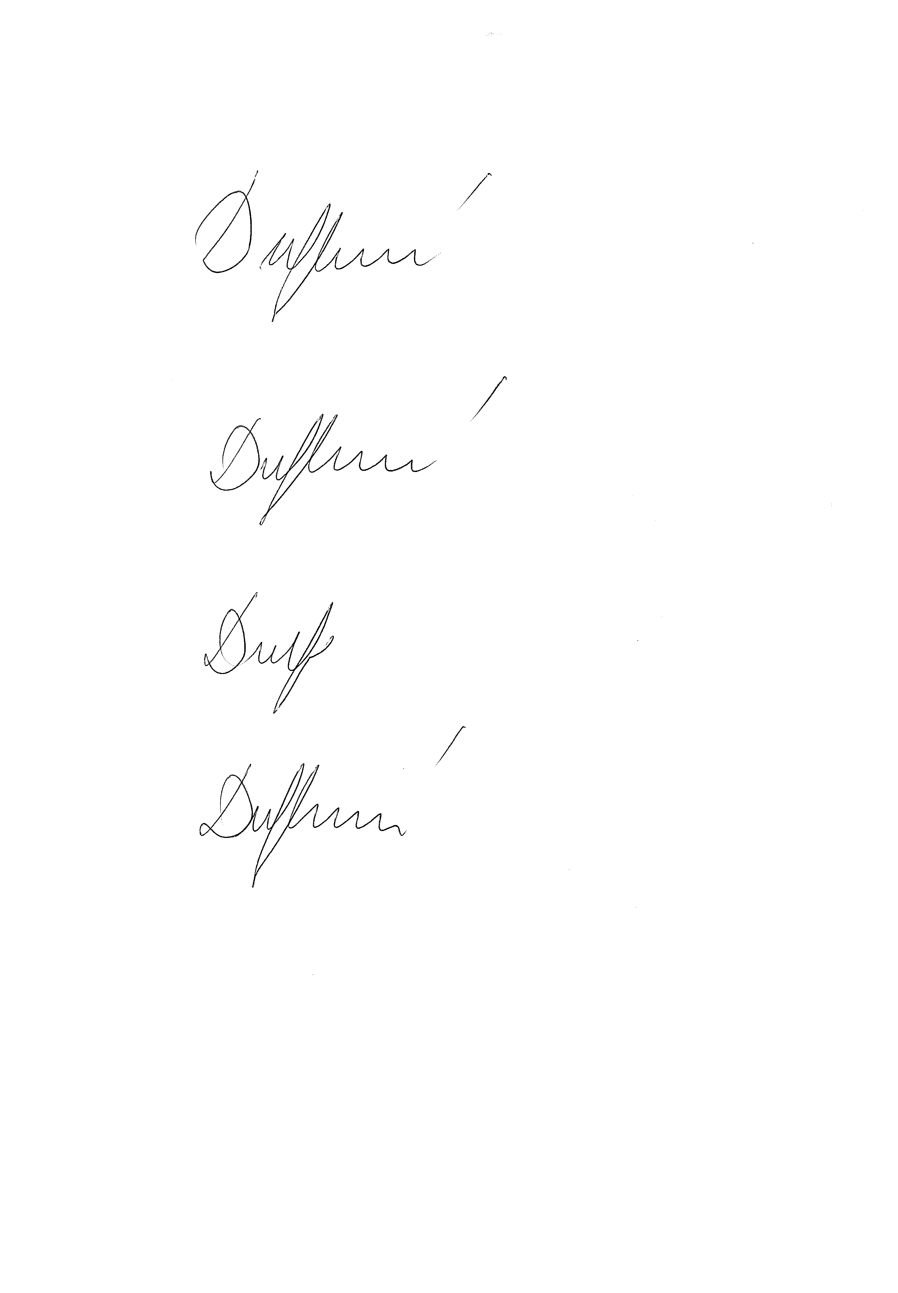
Ing. Marie Dufková, www.cez.cz/vzdelavaciprogram
Závazná přihláška (povinné údaje)

- Jméno a příjmení účastníka:………………………………………………………………………….
- Číslo mobilu (pro případ nutnosti):………………………………………………………………….
- E-mailová adresa:………………………………………………………………………………………
- Kontaktní adresa (pro zaslání materiálů po akci):...................................................................

Pokud budete mít zájem o získání osvědčení o absolvování akce, vyplňte prosím následující údaje:
- akademický titul………….
- datum narození
- místo narození…………..
V následujícím dotazníku, prosím, vyberte vždy jednu z nabízených možností:

Doprava: sraz bude na Hlavním nádraží v Praze v cca 8.20 hod.

Ubytování (dvoulůžkové pokoje):
- ubytování bude zajištěno v hotelu Troja (www.hoteltroja.cz)
- chci být ubytován(a) s .......................... (doplňte jména účastníků)
- souhlasím s ubytováním ve dvoulůžkových pokojích
- mám zvláštní požadavky na ubytování – uveďte, jaké……………..

Zároveň Vás prosíme o výběr večeře na 13. 11.:
- Vepřová panenka v pancettě s fazolemi a sušenými rajčaty.
- Kuřecí steak na rozmarýnu.
- Grilovaný kozí sýr na lilkovém kaviáru servírovaný s křupavou česnekovou bagetou.

Doporučujeme vzít si s sebou pohodlnou obuv.

Vaši přihlášku zašlete nejpozději do 10. listopadu 2014 elektronicky na adresu: pavel.rejzek@amic.cz

